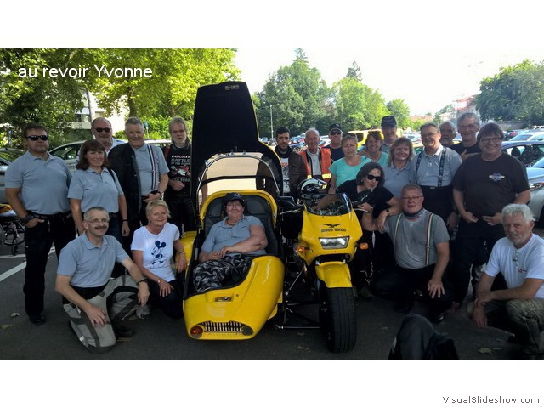
Es war so schön, und Yvonne hatte grosse Freude!
Aus diesem Grund wiederholen wir die
Seitenwagen- Ausfahrt mit Yvonne
Sonntag, 23. Juni 2019
Treffpunkt: Agrola Tankstelle, Bernstrasse 62, 4953 Huttwil
Zeit: 11:30 Uhr Abfahrt
Anschliessend gemeinsame Fahrt zum Pflegeheim St. Martin, Martinsgrund 9, 6210 Sursee
Da treffen wir Yvonne & Peter Näf zur gemeinsamen Ausfahrt.
Für IMCS Mitglieder wird ein z' Vieri offeriert.
Die Ausfahrt wird ca. 3 Stunden dauern.
Bei zweifelhafter Witterung wird am 22. 6. auf imcs.ch die Durchführung ja / nein aufgeschaltet sein.

